Министерство науки и высшего образования Российской Федерации

Федеральное государственное бюджетное образовательное учреждение

высшего образования

«Вятский государственный университет»

Колледж ВятГУ

**ОТЧЕТ**

**ПО ДОМАШНЕЙ КОНТРОЛЬНОЙ РАБОТЕ №3**

**«Изучение базовых принципов организации процедур и функций»**

**ПО ДИСЦИПЛИНЕ «Основы алгоритимизации и программирования»**

Выполнил: студент учебной группы

ИСПк-101-51-00

Семенихин Александр Сергеевич

Преподаватель:

Сергеева Елизавета Григорьевна

Киров

2024

1. **Цель работы**: освоить синтаксис построения процедур и функций, изучить способы передачи данных в подпрограммы, получить навыки организации минимального пользовательского интерфейса.
2. **Формулировка задания (Вариант 15):**
3. Реализовать программму вычисления площади фигуры, ограниченной кривой 1*x^3+ (2) *x^2 + (4) *x + (15) и осью ОХ (в положительной части по оси ОУ).:
4. Вычисление определенного интеграла должно выполняться численно, с применением метода Симпсона.
5. Пределы интегрирования вводятся пользователем.
6. Взаимодействие с пользователем должно осуществляться посредством саѕе-меню.
7. Требуется реализовать возможность оценки погрешности полученного результата.
8. Необходимо использовать процедуры и функции там, где это целесообразно.

**3.Описание алгоритма.**

**ЗАДАНИЕ 1.**

1. **Ввод данных**: Пользователь вводит пределы интегрирования (a, b) и количество разбиений n.
2. **Метод Симпсона**: Численно вычисляется интеграл функции с использованием формулы Симпсона. Метод разбивает интервал на n частей и применяет взвешенное суммирование значений функции на концах и внутри интервала.
3. **Оценка погрешности**: Для оценки погрешности используется вторая производная функции и рассчитывается по формуле, учитывающей размер разбиений.
4. **Вывод результата**: Площадь под кривой и оценка погрешности выводятся пользователю.

**4.Схема алгоритма с комментариями.**

Схема первой задачи.

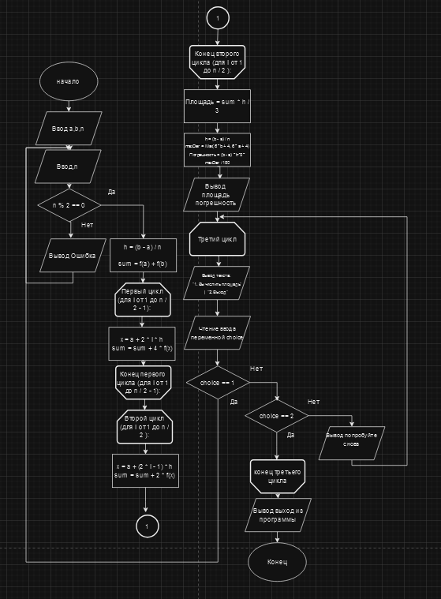

Рисунок 1 – Схема задачи

**5.Код программы.**

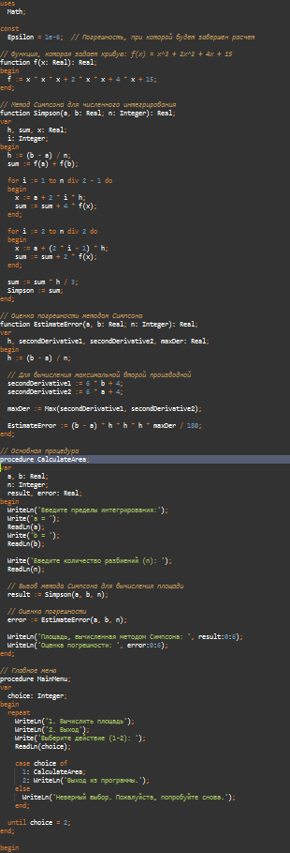

Рисунок 3 – Код первой задачи

**6.Результат выполнения программы.**

**Задача 1.**

* Пример первый

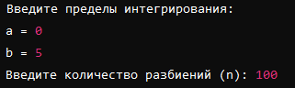



Рисунок 5 – Пример первой задачи

* Пример второй

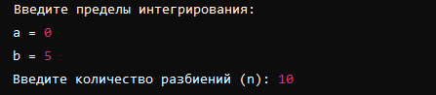 

* Пример третий

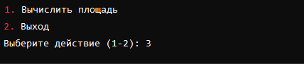 

* Пример четвертый

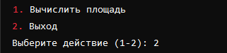



Рисунок 6 – Пример первой задачи

**7.Вывод.**

Нельзя сказать, что данная работа оказалась простой. В процессе выполнения встречались различные проблемы, которые пришлось преодолевать. Однако они позволили углубить понимание алгоритмов и научиться более эффективно решать задачи. Основной сложностью стало проектирование схем, где даже малейшая ошибка в логике или последовательности действий приводила к необходимости начинать заново, что требовало внимания к деталям и значительного времени. Работа в непривычной среде разработки вызвала вопросы, связанные с сохранением результатов и их восстановлением, что потребовало изучения особенностей программы. Процесс написания отчёта также оказался непростым, поскольку строгие требования к формату и содержанию требовали внимательности и точности. Тем не менее, задачи были интересными и познавательными, а решение возникающих проблем способствовало углублению знаний о циклах, условных операторах и функциях. Работа оказалась сложной, но полезной, так как позволила развить структурное мышление, навыки работы с алгоритмами и внимательность. Полученный опыт стал ценным и важным для дальнейшего изучения программирования.